Міністерство освіти і науки України

Чернівецький національний університет

імені Юрія Федьковича

Інститут фізико-технічних та комп’ютерних наук

Відділ комп’ютерних технологій

[Кафедра комп’ютерних наук](http://194.44.128.187/departments/department-of-computer-science/)

ЗВІТ

ДО ЛАБОРАТОРНОЇ РОБОТИ №12

з дисципліни «Теорія алгоритми»

ЖАДІБНІ АЛГОРИТМИ

Виконавець: студент 244(Б) групи

Горбан Олександр Юрійович

Викладач:

Угрин Д.І.

Чернівці – 2022

*Мета роботи:* навчитися використовувати жадібні алгоритми та оцінювати їхню складність.

**Хід роботи**

1. Початок інтервалів та їх індекси записую в масив A.

Заповнюю масив індексів.

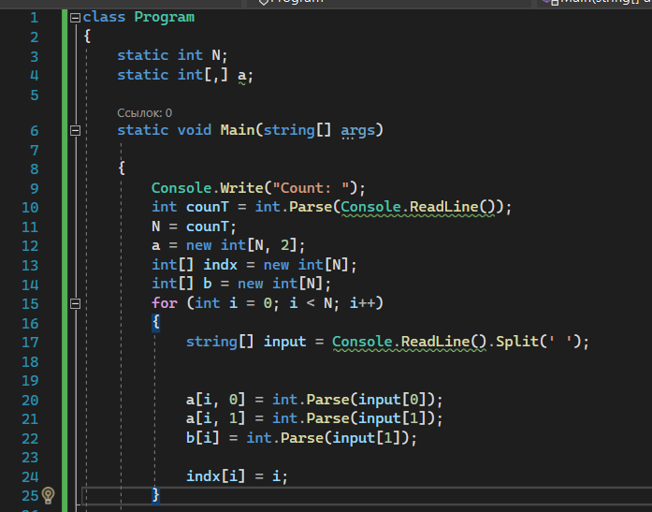

2) Сортування масиву індексів по масиву b

Далі одним циклом проходимо масив а по полю індексів

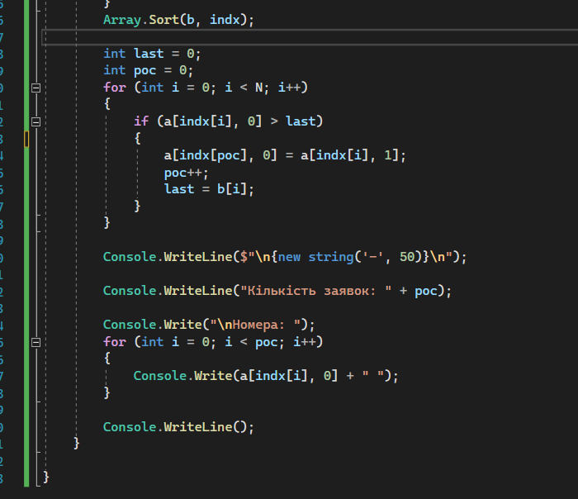

Вивід в консолі

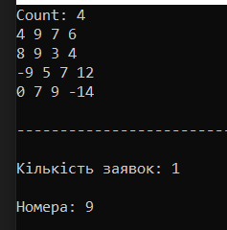 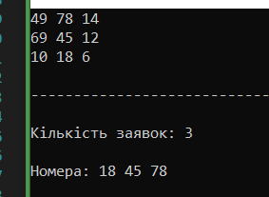 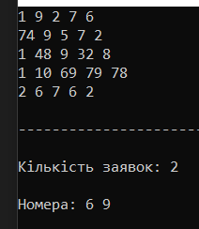

**Висновок: навчився використовувати жадібні алгоритми та оцінювати їхню складність.**